https://www.francebleu.fr/emissions/il-etait-une-fois-des-lorrains/a-7-ans-le-vosgien-clement-demangel-savait-deja-qu-il-serait-magicien-4392614
Émission Il était une fois des Lorrains

À 7 ans, le vosgien Clément Demangel savait déjà qu'il serait magicien
Écouter (5 min)
Partager
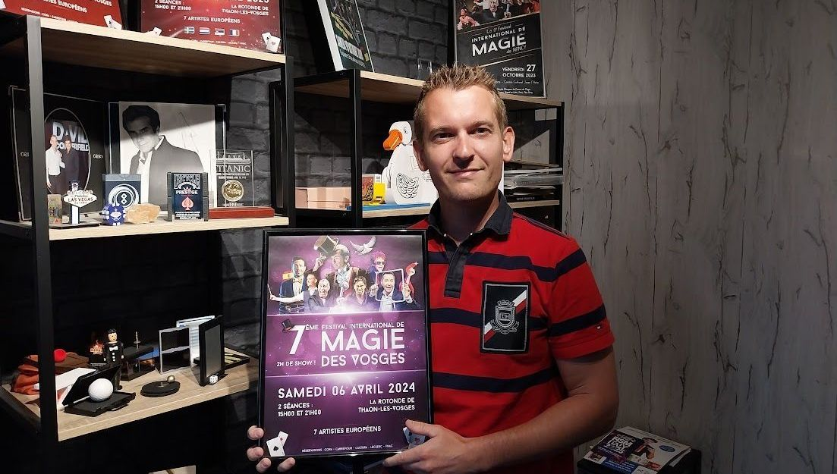

Véronique Lorre
Diffusé le Rediffusé le
Publié le
Le magicien lorrain Clément Demangel a découvert sa vocation très jeune. C'est un cadeau de ses parents qui marque le début de sa carrière. Entre entraînements quotidiens, transmission et secrets, Clément partage sa vie de magicien pour "Il était une fois des lorrains".
Une vie de magicien, c'est bel et bien une vie d'artiste, avec des hauts, des bas, des aléas, des prestations privées, des grandes scènes, mais aussi de beaucoup de travail. Clément ne cache pas que la magie exige une grande rigueur. "Il faut de la patience", affirme-t-il, "beaucoup de patience". Faire un tour de magie devant un public peut sembler simple, mais derrière chaque illusion se cache un travail intense, parfois des centaines d'heures d’entraînement.

Clément a appris son art à l'école de magie du Thillot, puis a rejoint l'école de Contrexéville, où il a peaufiné ses talents jusqu'à cette 19 ans. Aujourd'hui, sa vie de magicien se partage entre ses prestations, son école de magie à Epinal et l'organisation d'un grand festival dans les Vosges.
Rendez-vous le 14 mars 2026 à La Rotonde de Thaon les Vosges pour le Festival International de Magie des Vosges.

